국내외 개발자 컨퍼런스 기술탐방 보고서
a. 아래 개발자 컨퍼런스에 방문한 후, 흥미있는 프로젝트에 대해 보고서를 작성하시오. 이를 통해, 여러분의 중장기 프로젝트에 대한 계획에 대해 진지하게 고민해보시기 바랍니다.
개발자 컨퍼런스명 | 사이트주소
.NET 컨퍼런스 2022 | https://www.dotnetconf.net/
If (kakao) 컨퍼런스 2022 | https://if.kakao.com
Line Dev Day 2022 | https://linedevday.linecorp.com/2022
우아한 테크 콘서트 2022 | https://woowacon.com/
삼성 소프트웨어 개발자 컨퍼런스 2022 | https://www.ssdc.kr/
네이버 DEVIEW 2022, 2023 | https://deview.kr/2022
Apple 개발자 컨퍼런스 | https://developer.apple.com/wwdc21/sessions/
구글 개발자 컨퍼런스 2022 | https://io.google/2022/?lng=ko
위 컨퍼런스 이외 다양한 개발자 컨퍼런스 가능
b. 보고서 필수사항:
- 2개 이상 개발자 컨퍼런스로부터, 3개 오픈소스 프로젝트/세션에 대한 보고서 작성
(프로젝트 당 100점 점수 반영. 총점 300점)
- 첨부#1의 보고서 양식을 기초로 하여 작성할 것 (미준수시 0점)
- 스크린샷 1개 포함(ppt 자료 혹은 동영상 캡처본)
- 2022-2024 기간동안 개발자 컨퍼런스 가능
c. 주의사항
- 개발자 컨퍼런스의 명칭과 관련된 회사를 필히 알고 있을 것
- 각 회사별로 유명한 SW에 대해서 필히 제시할 것

개발자 컨퍼런스 채용 적절 평가

1차

1. .NET 컨퍼런스
사이트 링크 : https://www.dotnetconf.net/ → https://www.dotnetconf.net (2024 ver.)
메인 화면 → youtube 배너 → youtube 재생 목록으로 컨퍼런스 영상 자료 시청 가능
회사명 : .net Foundation
우선순위 : ★ (손쉬운 접근, 공식 한글 지원 없음, 회사에 대한 지식 부족)

2.. If (kakao) 컨퍼런스
사이트 링크 : https://if.kakao.com → https://if.kakao.com (2024 ver.)
메인 화면 → 세션에서 컨퍼런스 목록을 손쉽게 유튜브로 확인가능
회사명 : kakao corp.
우선순위 : ★★★ (손쉬운 접근, 한국어 세션, 공식 자막 지원 없음, 유명하고 친숙한 회사, 분류 잘 되어있음)

3. Line Dev Day
사이트 링크 : https://linedevday.linecorp.com/2022 → https://linedevday.linecorp.com/2021/en/ (2021 ver)
메인 화면 → view sessions로 손쉽게 접근 가능, 언어 선택해 영상 제작
회사명 : Line
우선순위 : ★★ (손쉬운 접근, 3개 국어 세션이 각각 제작, TTS 발음이 조금 부자연스러움, 꽤 유명한 외국 회사로 다양성

4. 우아한 테크 콘서트
사이트 링크 : https://woowacon.com/ → https://2024.woowacon.com (2024 ver)
메인 화면 → woowacon 2024 다시보기 → 유튜브 채널을 통해 시청 가능
회사명 : 우아한형제들(주)
우선순위 : ★★★ (손쉬운 접근, 완전 한글 자료, 유튜브 채널로 접근했을 때 분류가 잘되어있음, 회사 SW가 명확함)

5. 삼성 소프트웨어 개발자 컨퍼런스
사이트 링크 : https://www.ssdc.kr/ → https://www.sdc-korea.com (2024 ver)
메인 화면 → sessions 혹은 다시보기 → 유튜브 영상 업로드
회사명 : 삼성
우선순위 : ★★★ (손쉬운 접근, 완전 한글 자료, 삼성이라는 기업에서 활용하는 SW 폭이 다양함, 제목 기술이 명확)

6. 네이버 DEVIEW
사이트 링크 : https://deview.kr/2022 → https://deview.kr/2023 (2023 ver.) → https://dan.naver.com/24 (2024 ver.)
메인 화면 → Sessions, 혹은 화면을 밑으로 내리기만 해도 주제별로 정리되어 바로 시청할 수 있음 (심지어 프레젠테이션 pdf파일로도 정리되있음)
회사명 : 네이버
우선순위 : ★★★ (손쉬운 접근, 영상 및 파일 자료 제공, 완전 한글 자료, 네이버 고유의 스트리밍 서비스 사용)

7. Apple 개발자 컨퍼런스
사이트 링크 : https://developer.apple.com/wwdc21/sessions/ → https://developer.apple.com/wwdc25/ (2025 ver)
사용 불가, 2025년도 버전, 미래에 열릴 컨퍼런스에 대한 정보만 있어 그 전에 세션 수집 불가능

8. 구글 개발자 컨퍼런스
사이트 링크 : https://io.google/2022/?lng=ko → https://io.google/2025/?lng=ko
5월 20일에 개최. 따라서 현재 세션 없음.
우선순위 : ★ (실시간 참여 요구, 영어라 접근성 부족, 규모가 지나치게 크고 복잡함.)

최종 선정

1. 네이버 DAN 2024 - https://dan.naver.com/24
메인 화면 → Sessions, 혹은 화면을 밑으로 내리기만 해도 주제별로 정리되어 바로 시청할 수 있음 (심지어 프레젠테이션 pdf파일로도 정리되있음)
회사명 : 네이버
우선순위 : ★★★ (손쉬운 접근, 영상 및 파일 자료 제공, 완전 한글 자료, 네이버 고유의 스트리밍 서비스 사용)
- 최종 선정 1

2. If (kakao) 컨퍼런스 2024 - https://if.kakao.com
메인 화면 → 세션에서 컨퍼런스 목록을 손쉽게 유튜브로 확인가능
회사명 : kakao corp.
우선순위 : ★★★ (손쉬운 접근, 한국어 세션, 공식 자막 지원 없음, 유명하고 친숙한 회사, 분류 잘 되어있음)

3. 삼성 소프트웨어 개발자 컨퍼런스 2024 - https://www.sdc-korea.com
메인 화면 → sessions 혹은 다시보기 → 유튜브 영상 업로드
회사명 : 삼성
우선순위 : ★★★ (손쉬운 접근, 완전 한글 자료, 삼성이라는 기업에서 활용하는 SW 폭이 다양함, 제목 기술이 명확)

1. 네이버 DAN 2024 (= 네이버 DEVIEW 2024) - HyperCLOVA X Vision: 눈을 떠라! 클로바X!

개발자 컨퍼런스명 |  | 네이버 DAN 2024 컨퍼런스
제목(영문/한글) |  | HyperCLOVA X Vision: 눈을 떠라! 클로바X!
개발자/팀명/발표자 |  | 네이버 클라우드 Hyperscale AI 소속의 연구원 김기욱, 길태호, 임진배
기술내용 요약(3줄이내) |  | 기존의 언어 모델 하이퍼클로바x에 대한 비전 프로젝트에서 구성되고 있는 세가지 기술 VLM(Visual-Language model), CLIP(시각 인코더 클립), Data(데이터)
발표자료 링크 |  | https://tv.naver.com/v/67447111
오픈소스 저장소/튜토리얼 링크 |  | https://clova-x.naver.com/welcome  https://www.youtube.com/watch?v=97PQU5Qb1Xg&t=46s
해당 프로젝트/기술의 장점 |  | - 다양한 유저 시나리오에 대응할 수 있는 확장된 in-house 데이터 사용  - 시각화된 데이터를 인식하는 데에 집중하여 유저의 텍스트뿐만 아니라 이미지를 통해서 프롬프트를 입력하여 이를 분석하고 알맞은 대답을 내놓을 수 있음 (chatGPT에 비해 강점)  - Text가 포함된 다양한 이미지, 차트 이미지를 통해 이에 해당하는 파이썬 코드 블록, 이미지 내부에서 화살표나 표식을 인식하는 등 시각 인식에 관련하여 폭넓은 능력
포함된 기술/개념/용어에  대한 설명 및 정리 ( |  | Vision-Language model(VLM) – 기존 언어 모델 LM을 응용하여, 컴퓨팅 비전과 자연어 처리(NLP) 기능을 결합한 시각 인공 지능(AI) 모델.  CLIP 학습 모델 – CLOVA vision의 눈과 같음. 이미지를 Vision encoder를 통해 feature로 변환하여 VLM 모델이 이미지를 이해할 수 있게 하는 기술  vision SFT – supervised fine-tuning, 대화 능력을 갖추기 위해 여러 고품질 text 데이터 및 visual encoder를 합쳐서 더 세련된 대화 모델을 학습시키는 과정
1 | 내용선정 이유 | 이 기술들을 보며 똑같은 대화 인식형 응답 모델인 chatGPT가 많이 떠올랐습니다. 단순히 사용만 하던 그런 챗봇형 인공지능이 어떤 방식으로 데이터를 학습하고 응답 모델을 구축하는 지에 대해 더 잘 알아볼 수 있고, 이런 특성들을 잘 이해하고 있다면 프롬프트로 사용자가 인공지능과 더 효과적으로 상호작용할 수 있을 것입니다.
중요 스크린샷 (중요한 ppt 슬라이드 혹은 캡쳐화면)
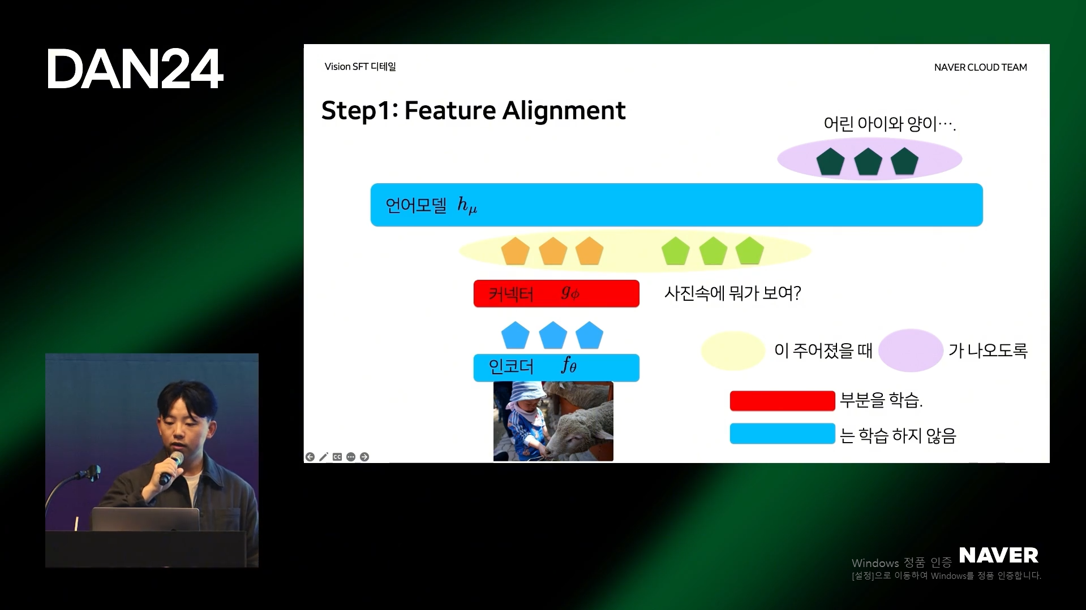

2. if (kakaoAI) 2024 – Kakao AI Safety Initiative : AI Safety 실현을 위한 카카오의 노력
개발자 컨퍼런스명 |  | if (kakaoAI) 2024
제목(영문/한글) |  | Kakao AI Safety Initiative : AI Safety 실현을 위한 카카오의 노력
개발자/팀명/발표자 |  | 카카오 AI safe 팀 소속 김경훈
기술내용 요약(3줄이내) |  | AI 관련 사건 사고들이 날이 갈수록 많아짐에 따라 ‘안전한’ AI 사용을 위한 대응 원칙이 필요해지고 있다. 따라서 카카오 내에서 적절한 AI 사용을 위해 만든 제도적이고 기술적 방안 협의 원칙 내용을 만들고 적용하는 kakao ASI 시스템
발표자료 링크 |  | https://if.kakao.com/session/13
오픈소스 저장소/튜토리얼 링크 |  | https://www.kakaocorp.com/page/detail/11295
해당 프로젝트/기술의 장점 |  | - AI 고유의 기술적 리스크, 인간(개발자, 사용자)에 의한 윤리적 리스크를 구분해 두 가지 모두를 적절하게 관리할 수 있음  - 추상적이고 이론적인 윤리 원칙일 뿐만 아니라 세부적인 가이드라인 (AI Safety 거버넌스)과 정량화 가능한 수치(리스크 평가)를 가지고 반영할 수 있는 실질적인 Ai safety initiative  - Task 평가, Red-teaming, CBT 등 적절한 AI 생태계 조성을 위한 다양한 리스크 평가 모델 제시
포함된 기술/개념/용어에  대한 설명 및 정리 ( |  | 서울 AI 기업 서약 : 안전, 혁신, 포용 3가지의 관점에서 한쪽에 치우쳐 발전이 더뎌지거나, 아니면 윤리가 경시되거나 하지 않도록 한 협의  리스크 관리 사이클 : AI에 대해 생길 수 있는 리스크들을 매니지먼트하기 위해 만든 프레임 워크, 리스크 대응/식별/평가 + 거버넌스 (의사결정 체계)를 통해 시스템에 적절히 녹여들도록 함  AI alliance : Meta와 IBM이 주도적으로 만든 국제 얼라이언스, 안전하고 신뢰성있는 AI를 만들자는 기업간 국제 연합체. 국내에선 kakao만 가입되어 있음
1 | 해당 내용 선정 이유 | 인간의 삶을 풍요롭게 만들고 발전시켜나가는 것은 기술의 발전에만 치우쳐져 있지 않습니다. 언제나 윤리적 의식/ 문화적 인식보다 앞서 기술만 발전했을 때 악용되어 불행이 생산되고 위험한 결과를 낳기도 하죠. 그런 의미에서 AI도 나온 지가 얼마 되지 않았음에도 너무나도 빠르게 발전하고 있는 분야이기 때문에 이런 AI 시대에서 제도적으로 이런 문제들을 해결하려는 협의와 시도는 언제나 필요한 가드레일과도 같은 주제라고 생각하기에 선정하였습니다.
중요 스크린샷 (중요한 ppt 슬라이드 혹은 캡쳐화면)
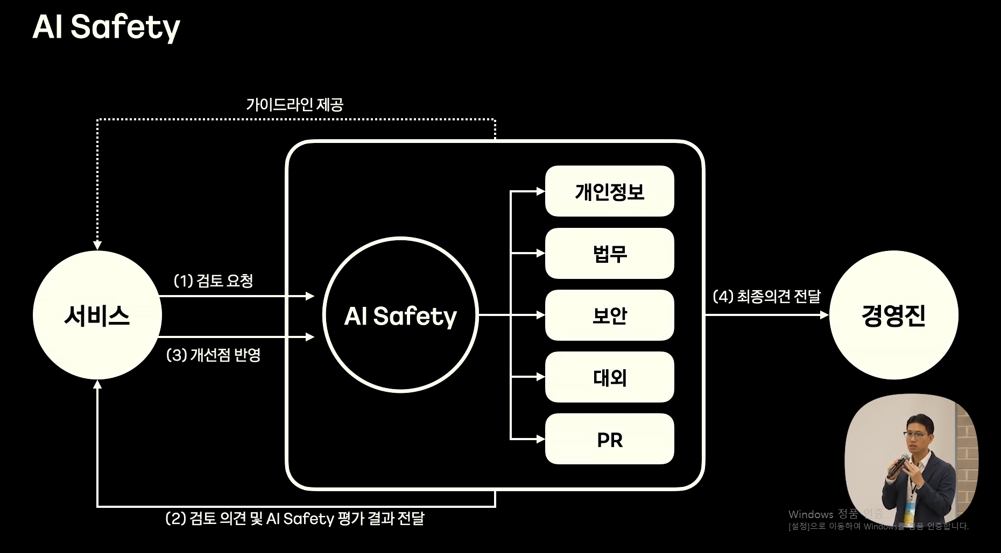

3. SDC24 korea – 기기 간 연결 경험의 확장: Resource Share
개발자 컨퍼런스명 |  | SDC24 korea (삼성 소프트웨어 개발자 컨퍼런스 2024)
제목(영문/한글) |  | 기기 간 연결 경험의 확장: Resource Share
개발자/팀명/발표자 |  | NX 사업부 connectivity 개발 그룹 소속 – 최광민
기술내용 요약(3줄이내) |  | 갤럭시 기기의 연결성 기반이 되는 MCF를 활용하여 서로 데이터를 주고 받고 상호작용하는 MDE로 확장하고 이를 실제 다양한 서비스 및 기능으로 개발하여 제공하는 Resource Share 기술
발표자료 링크 |  | https://www.sdc-korea.com/session/SN2024101800029
오픈소스 저장소/튜토리얼 링크 |  | https://www.samsung.com/sec/apps/quick-share/ - 상용화 사례 Quick Share 서비스  https://www.samsung.com/uk/support/mobile-devices/navigate-your-galaxy-phone-and-galaxy-tablet-using-multi-control/ - 상용화 사례 Multi-control 서비스
해당 프로젝트/기술의 장점 |  | - 서로 간의 데이터 교환에 제약이 적고 용량 제한이 없음 (사진 뿐만이 아니라 문서, 파일 등도 공유할 수 있음)  - 기기 간의 마우스, 키보드 등의 입력 장치를 공유할 수 있음. 멀티 모니터를 놓고 조작하듯이 자연스럽게 다양한 기기에서 동시에 작업 가능하다.  - 갤럭시 에코 시스템, 삼성 갤럭시 제품 전반에 적용되는 유기적인 사용 환경 구축에 핵심 요소가 됨
포함된 기술/개념/용어에  대한 설명 및 정리 ( |  | MDE 서비스 – Connectivity 개발 그룹에서 개발한 MCF (Multi-device connectivity framework) 기반 서비스들을 통해 Galaxy device eco들에 삼성 기기간 연결성 제공  MCF – 인터넷이 없이도 내 주변기기를 검색하고 연결하여 데이터를 교환할 수 있는 프레임 워크, 주변기기간 암호화 및 최적의 피어 투 피어 통신방식을 채용해 빠르고 안전한 데이터 교환을 제공함  Resource share – 기기의 HW resource(Camera, audio, storage)를 주변 장치에 공유. 가상의 드라이버를 실제 하드웨어가 존재하는 것과 동일한 경험을 제공할 수 있다.
1 | AI/ML | GAN 기술을 활용해 Cycle consistency loss 기술을 사용한다. – 이는 타겟 이미지와 같도록 네트워크를 학습시키는 작업입니다.  다만, 이것은 초음파를 사용한 이미지에 적용하기엔 좋지 않았다. 그래서 Error term으로 구별해서 구부분은 따로 처리하고 이미지를 적용했다. Error term을 처리하기 위해 입체 초음파 사진과 아기 실제사진에서 각각 Error term을 빼와서 이를 다시 Cycle consistency loss 기술을 사용해서 이미지를 처리 시켰다.
중요 스크린샷 (중요한 ppt 슬라이드 혹은 캡쳐화면)
